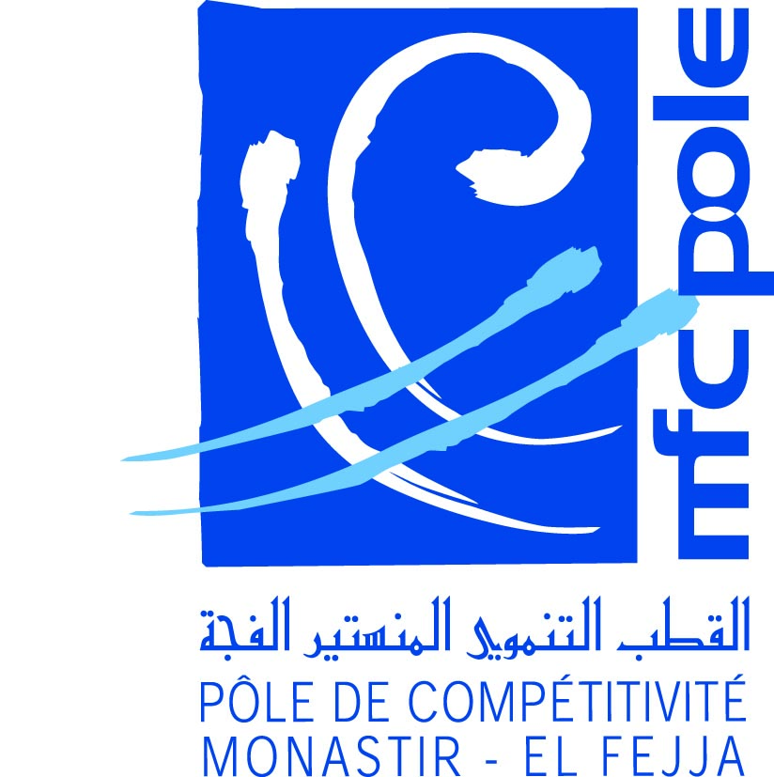
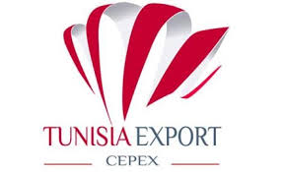




Communiqué de presse

Un atelier pour tirer le meilleur profit de la participation de la Tunisie au premier salon mondial sur le textile technique

Dans un souci de partager mieux et plus les retombées techniques, commerciales et même stratégiques de la première participation tunisienne au salon allemand Techtextil 2105, le premier salon mondial dédié au textile technique, le Pôle de Compétitivité Monastir-El Fejja organise en collaboration avec le Centre de Promotion des Exportations CEPEX et dans le cadre de la Coopération avec l’ONUDI, le programme BRCP/USAID et le projet européen TEXMED Clusters, un atelier sur le thème : « Textile Technique : restitution du salon TECHTEXTIL 2015 et horizon 2017 » et ce le vendredi 16 octobre 2015 au Technopole Textile de Monastir « neotex Monastir Technopark » entre de 8h30 à 12h30.
Au cours de cet atelier, sera également présentée l’édition 2017 de ce salon dans un souci de bien préparer la participation tunisienne à cette échéance et pour présenter la filière prometteuse du textile technique en Tunisie.

_________________
Madame, Monsieur,
Nous vous prions de bien étudier la possibilité d’exploiter ce communiqué de presse et de voir dans quelle mesure votre institution peut couvrir cet important atelier.
Tout en vous exprimant par avance l’expression de notre gratitude pour le soutien dont vous avez toujours fait montre à l’égard de nos activités nous vous prions de croire, Madame, Monsieur, à nos sentiments les meilleurs.

Neila Gongi
Président Directeur Général
Pôle de Compétitivité Monastir El Fejja

بلاغ صحفي
ورشة عمل حول ""تثمين مشاركة تونس الاولى في الصالون العالمي للنسيج التقني"
لمزيد استغلال وتثمين النتائج والفوائد الفنية والتجارية وحتى الاستراتيجية لمشاركة تونس الأولى في الصالون الالماني العالمي تاكتكستيل 2015، الصالون المختص في ميدان النسيج التقني، ينظم القطب التنموي المنستير الفجة ومركز النهوض بالصادرات بالتعاون مع منظمة الامم المتحدة للتنمية الصناعية، مشروع وكالة التعاون الدولي الأمريكية للإصلاح والقدرة التنافسية لدى المؤسسات والمشروع الاوروبي تاكسماد كلاستر يوم الجمعة 16 اكتوبر الجاري، من الساعة الثامنة والنصف الى منتصف النهار والنصف بمقر القطب بالمنستير، ورشة عمل حول موضوع"تثمين نتائج صالون تاكتكستيل 2015 واعداد المشاركة في تظاهرة 2017"
سيدتي، سيدي
الرجاء استغلال هذا البلاغ والنظر في تمثيل مؤسستكم الاعلامية للمشاركة في تغطية هذه الورشة.

واذ نشكركم سلفا لتعاونكم المتواصل معنا وللدعم الذي لم تبخلوا به علينا لتغطية تظاهراتنا، تفضلوا سيدتي، سيدي بقبول اسمى عبارات شكرنا وتقديرنا

نايلة القنجي
الرئيسة المدرة العامة
القطب التنموي المنستير الفجة

